爱普科斯电阻电容（珠海）有限公司
校园宣讲及现场招聘会

TDK 集团
TDK集团是一家领先的电子公司，总部位于日本东京。公司成立于1935年，主营铁氧体，是一种用于电子和磁性产品的关键材料。TDK的主要产品线包括TDK和爱普科斯(EPCOS)两大品牌的各类被动电子元件，模块和系统产品；电源装置、磁铁等磁性应用产品以及能源装置、闪存应用设备等。TDK以成为电子元件的领先企业为目标，重点开展如信息和通信技术以及消费、汽车和工业电子市场领域。公司在亚洲、欧洲、北美洲和南美洲拥有设计、制造基地和销售办事处网络。
TDK 业务

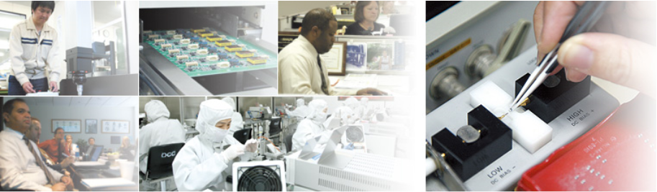

TDK 是世界上数一数二的电子元器件制造商

多种多样的电子元器件在支撑着电子社会的各项先进应用。TDK在日本、亚洲、欧洲、美洲各地设有研发和生产基地，在全世界范围内发展业务，是世界上数一数二的电子元器件制造商。
TDK于1935年设立，当时的目标是率先在世界上实现“铁氧体”工业化。“从原材料做起，创造世上还不存在的价值”，这种独创精神自创业以来传承至今，始终未变。
为建设充满梦想的未来社会，保护无可取代的地球环境，TDK将继续创新之路，并不断发起挑战，促进产业界和社会的进一步发展。
TDK 在15个领域发展全球业务

TDK富有独创性的产品开发能力和高质量的产品生产能力的背后，是材料技术/加工技术/评价和模拟技术/生产技术/设备和模块技术等5大核心技术（基础技术）在提供支撑。TDK将进一步深入发展长期积累的核心技术，在15个领域发展全球范围的广泛业务。
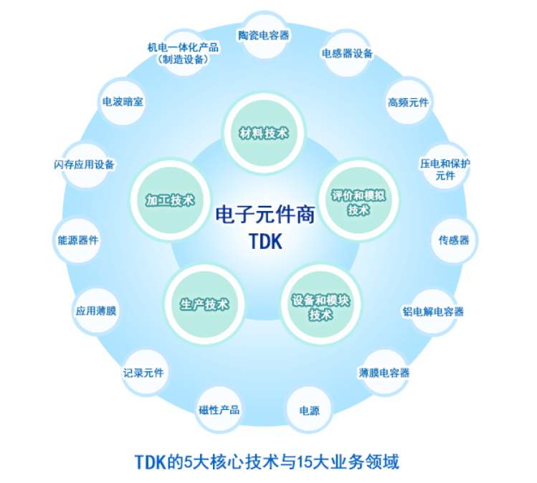

TDK 电子零部件时时处处伴您左右！

从手机及PC、家电设备及OA设备、汽车、乃至产业设备及医疗设备，人们身边的电子设备中大量采用TDK产品。TDK的电子元器件具有高度可靠性，为安全、舒适、快捷的电子生活提供支持。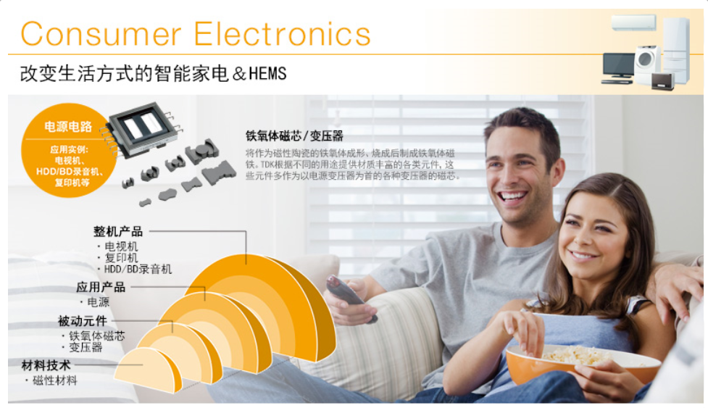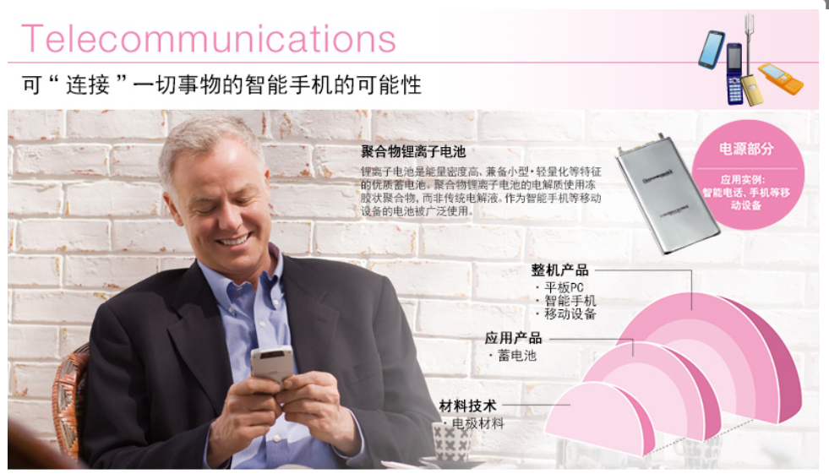

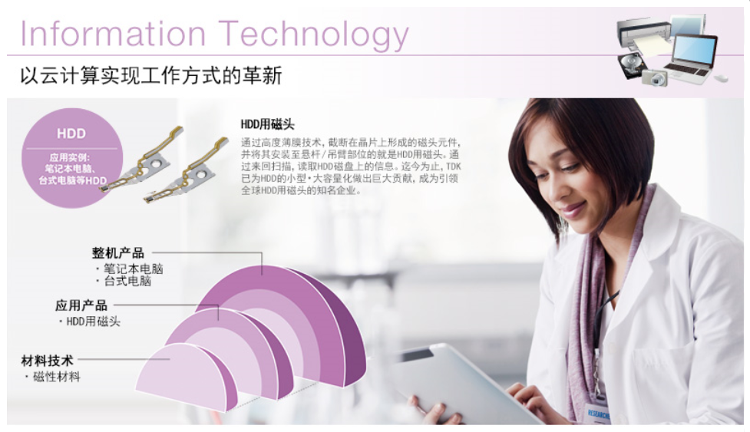

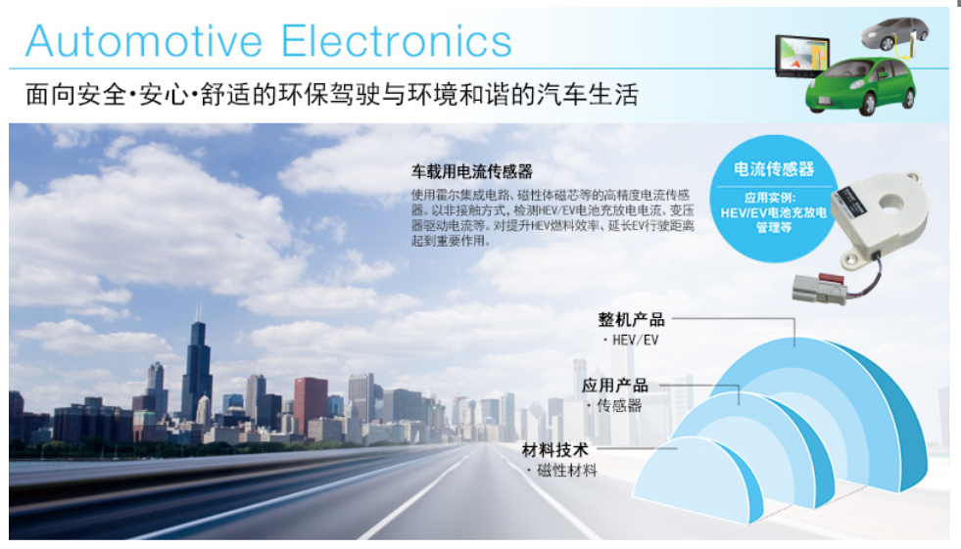

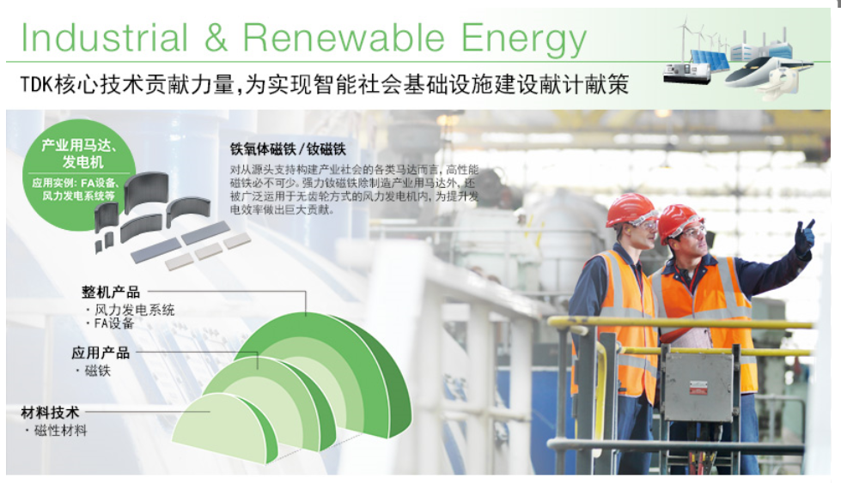
TDK 的全球网络

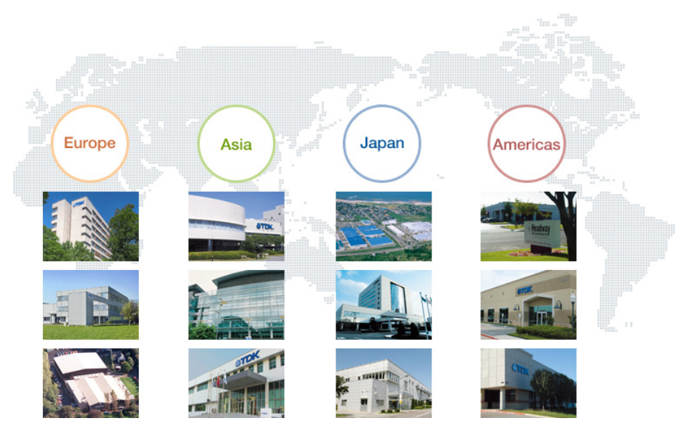
客户的业务活动日趋全球化和多元化，结合这种趋势，TDK集团以世界4极体制对研发、生产以及市场营销功能进行网络化，可灵活机动地满足各种需求、提供解决方案。

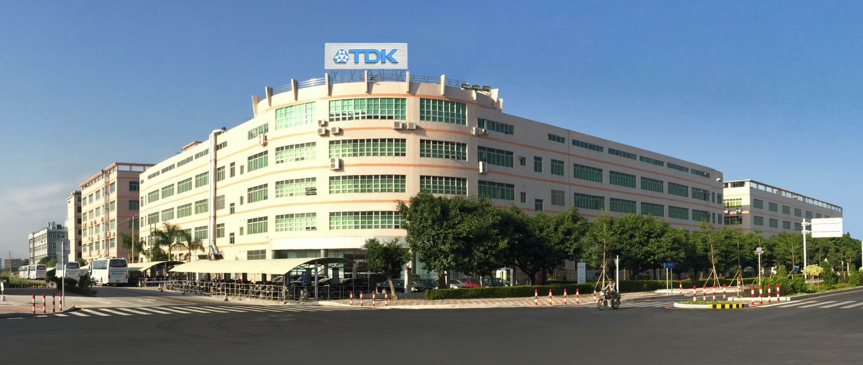
爱普科斯电阻电容（珠海）有限公司

爱普科斯 (EPCOS) 公司是TDK集团成员之一，专业从事开发、制造并销售电子元件、模块和系统。公司现有20多个研发和生产基地，约25, 000名员工，销售网络遍及除欧洲外的全球各地，能够及时了解客户需求并开发出最合适的解决方案。
爱普科斯电阻电容(珠海)有限公司位于美丽的珠海市金湾区的红旗镇，隶属于TDK集团公司的磁性元件事业部。公司成立于1997年，注册资本1720万美元，厂房面积达44，000平方米，现有员工总数6000多人, 公司主要产品包括变压器、绕线电感、信号线电磁兼容滤波器、电源线电磁兼容滤波器。生产产品被广泛应用于工业、汽车、通信设备和多个消费类电子领域，在CAN总线系统、倒车雷达、XDSL线卡、基站、太阳能逆变器等应用领域都处于行业领先地位。
爱普科斯诚邀您的加入技术培训生项目Technical Trainee Project

爱普科斯的成功来自于我们的承诺、能力、创造性和我们全球两万多名员工的质量意识。以公司员工的利益为出发点是我们公司的主要文化，公司鼓励每一位员工个人能力的发展。
爱普科斯电阻电容(珠海)有限公司拥有国际化模式的生产管理，以人为本的企业经营理念，为您提供舒适的工作生活环境、具有竞争力的薪酬福利及良好的职业发展空间，诚邀正直、积极、负责、具创造力的你加盟我们的团队。
公司提供人性化管理，完善的薪酬福利制度， 国际化的管理氛围及到其他国家和地区工作的机会。
招聘岗位：
1. 工艺工程实习生/管培生（自动化、机械、电气、电子等理工科相关专业）
2. 品质保证实习生/管培生（电子、化学、工程类相关专业）
3.质量管理实习生/管培生（数学类理工科相关专业数学类理工科相关专业）
4. 设施管理实习生/管培生（土建类，或工程管理类相关专业）
5.安全工程管培生 （安全工程/环境工程/电气工程类专业）
6. 人力资源实习生/管培生 （英语或人力资源管理专业）
7. 财务实习生/管培生（财会类相关专业）
学历：本科及以上
福利待遇：
1. 五天八小时标准工作制
2. 具有竞争力的薪资待遇
3. 租房补贴：本科生每月600元，研究生每月1000元，博士生每月2000元，共36个月
4. 通讯补贴每月110~200元
5. 年终奖、绩效奖，年度调薪
6. 全额工资购买五险一金，补充意外险等
7. 上下班免费班车
8. 提供食宿， 干净整洁的食堂，有多种风味可供选择；宿舍配备空调、热水器、独立洗手间、洗衣机、阳台、WiFi、电视房、娱乐室
9. 带薪年假
10. 免费健身房、游泳馆、羽毛球馆
11. 免费定期体检
12. 节日福利、丰富的文体活动、年会旅游
校园招聘行程（宣讲+现场面试）

时间： 2018年09月27日14:00-17:30
地点：吉林大学珠海学院招生与就业处多功能厅
备注：宣讲后立即现场面试，请参加的同学们提前打印好简历并随身携带。
联系方式

公司地址：广东省珠海市金湾区红旗虹晖二路中
联系人：Kelly Wang 王小姐0756-6828377
简历发送邮箱：kelly.wang@epcos.com
公司网址：www.global.tdk.com www.epcos.com

